界面原型并不是很希望跟人长得一样，我们会根据不同的用户的喜好然后设计出几款机器人管家模型。

模型一：大白一样温暖人心，身上是暖暖的软软的，看着就很暖，自己没电了还会自己充电。

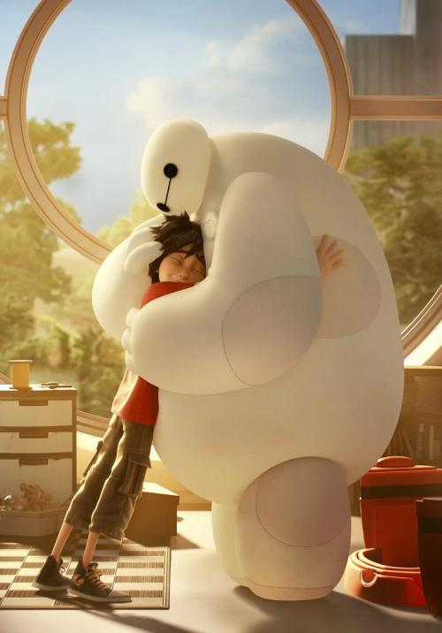

模型二：为白领设计的，简洁化的机器人。

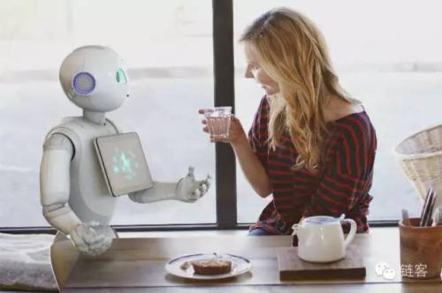

模型二：陪老人聊天，简单服务的机器人，小巧需要像小孩子一样。

